1. 实验目的
   1. 使用EWB模拟计数器，完成电路分析；
   2. 了解计数器的工作原理；
2. 实验内容
3. 使用EWB完成元器件的选取，电路连接，电路分析；
4. 分析计数器的功能和其工作原理。
5. 实验步骤和实验结果
6. 选取元器件：电源 Vcc电源 交流源 JK触发器 指示器

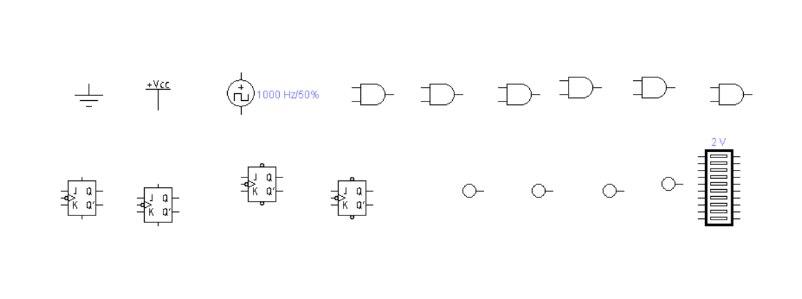

1. 连接电路：

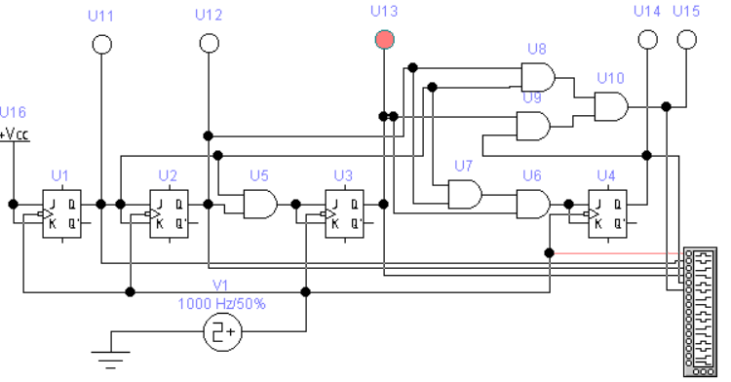

1. 调试：

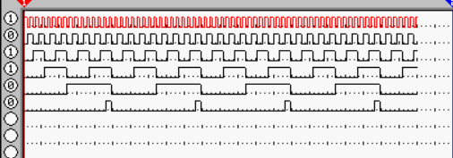

1. 分析与讨论

计教器种类繁多,按计数器中的触发器是否同时翔转可以芬为同步和异步两种。在同步计数器中,当时钟脉冲输入时触发器的翻转同时发生,在异步计数器中,触发器的翻膦转有先有后,不是同时发生的。按由时序图可以看出,该电路实现二进制的加法计教功能,同时该电路也是分频电路。若输八时钟信号的频车为0，则0、Q1、Q2和Q3端的输出脉冲频率将依次为( 17/2)0、 i1/4） f0、(1/8）0o和(1/16)f0。